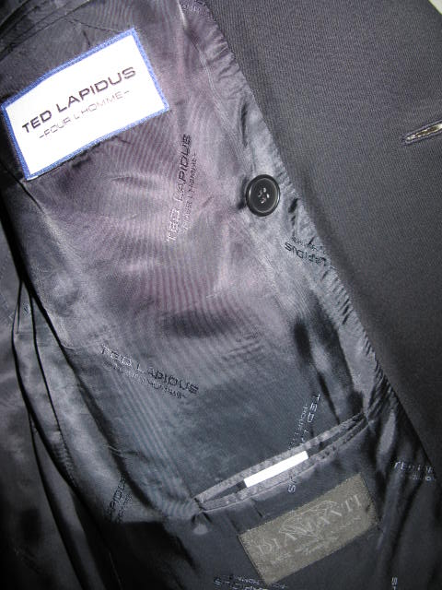
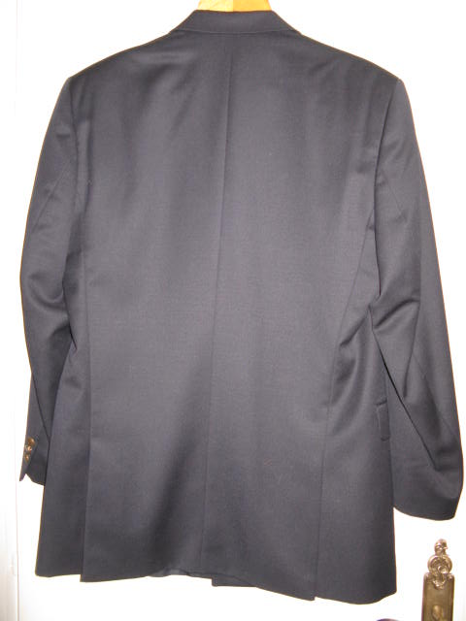
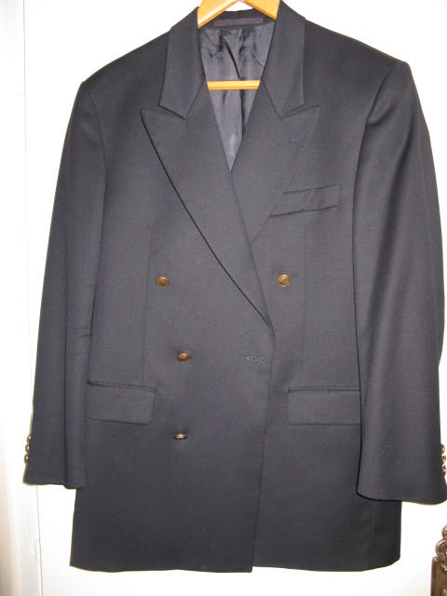
Annonce Blazer T.48
QUERRU Dominique
02.99.72.64.85.

Annonce Blazer T.48
QUERRU Dominique
02.99.72.64.85.

Annonce Blazer T.48
QUERRU Dominique
02.99.72.64.85.

Annonce Blazer T.48
QUERRU Dominique
02.99.72.64.85.

Annonce Blazer T.48
QUERRU Dominique
02.99.72.64.85.

Annonce Blazer T.48
QUERRU Dominique
02.99.72.64.85.

Annonce Blazer T.48
QUERRU Dominique
02.99.72.64.85.
9.

Annonce Blazer T.48
QUERRU Dominique
02.99.72.64.85.

Annonce Blazer T.48
QUERRU Dominique
02.99.72.64.85.
.

Annonce Blazer T.48
QUERRU Dominique
02.99.72.64.85.
.

Blazer veste Homme

Marque : Ted Lapidus

Couleur : Bleu marine

Taille 48

Longueur de manches : 60 cm

Parfait état

À vendre

Contact: Lieu :

02.99.72.64.85. 35600 Ste Marie Lieu:

02.99.72.61.11. 35600 Sainte Marie

BLAZER HOMME Bleu Marine

TED LAPIDUS T.48

15 €uros

A débattre
Annonce réalisée par Marie 06.88.68.82.20. www.clabonneaffaire.fr

